# 那个视频

UNITE -Unity项目架构设计与开发管理

https://v.qq.com/x/page/d016340mkcu.html

## 常见架构

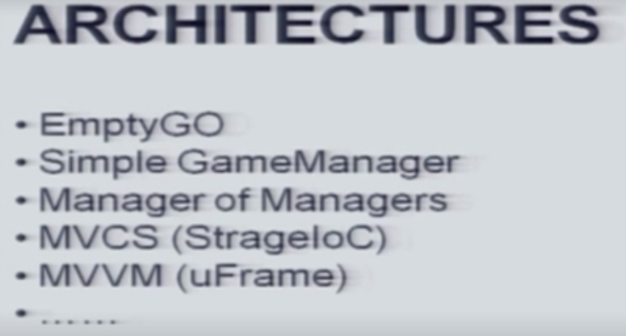

## 问题：定位

挂载

GameObject.Find

## 一个Mgr

## 多个Mgr

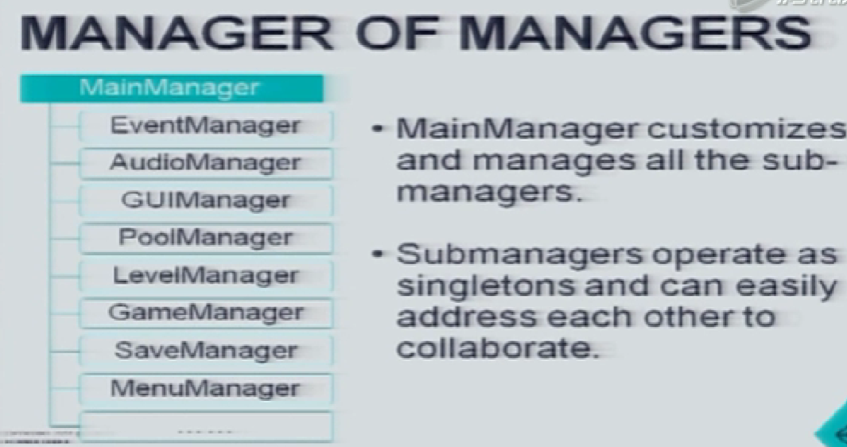

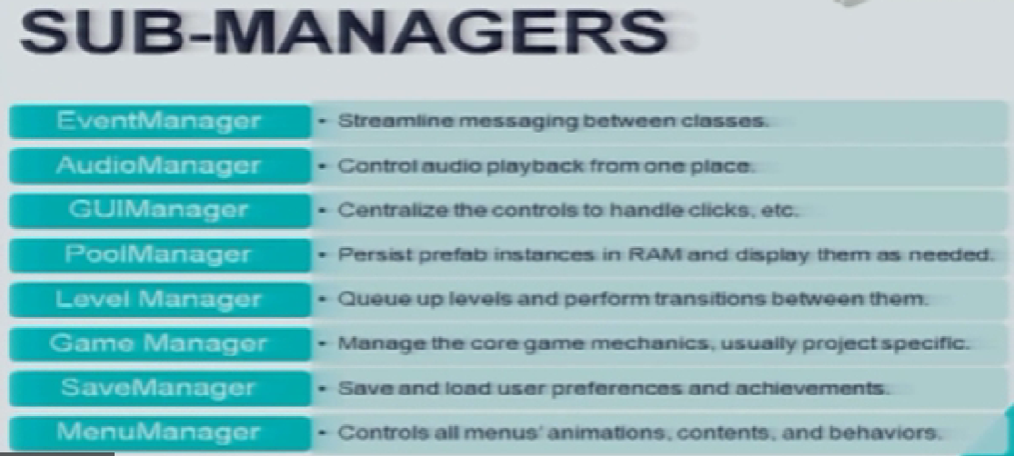

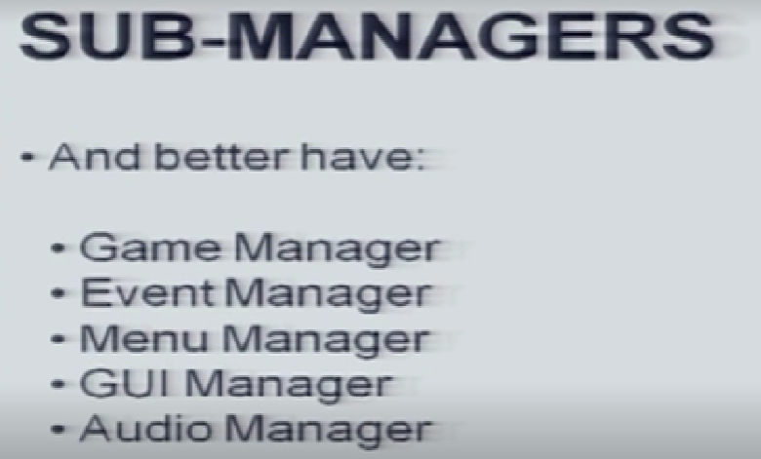

## -------------------------

## LevelMgr + 配置表

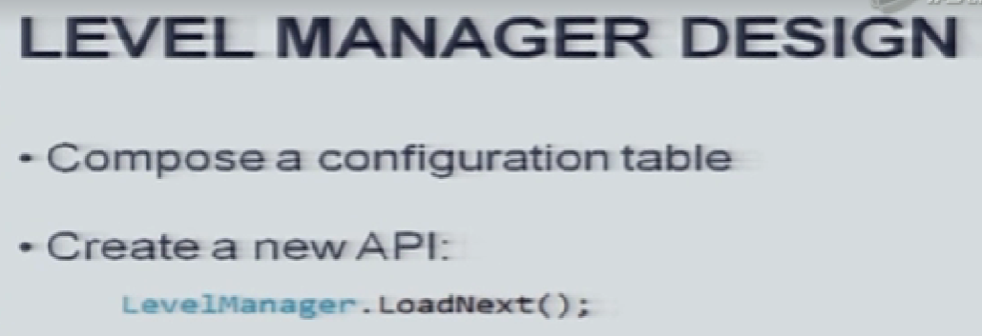

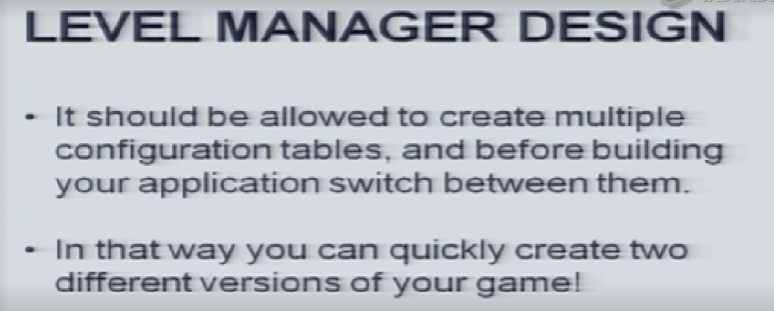

## PoolMgr+

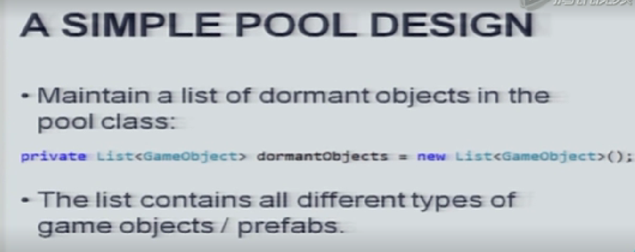

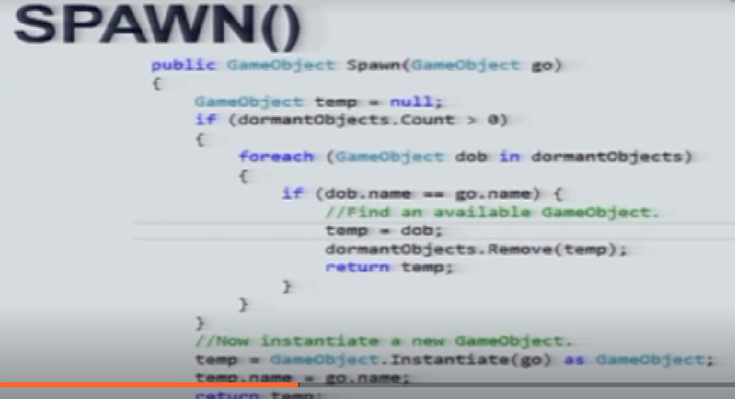

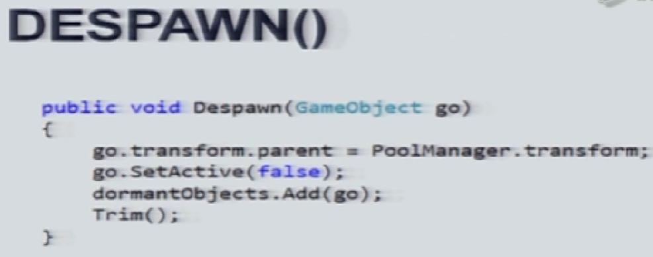

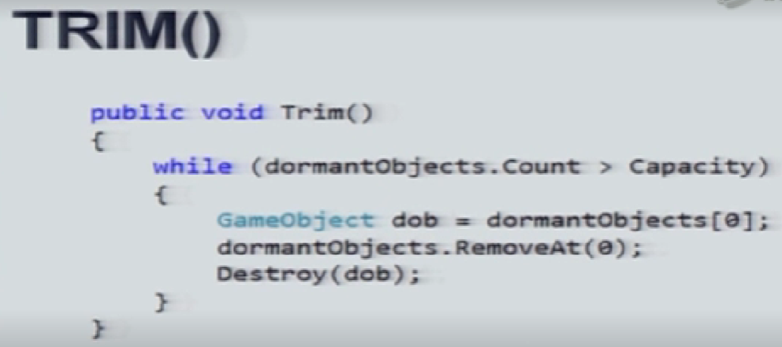

## PoolMgr + 更好的

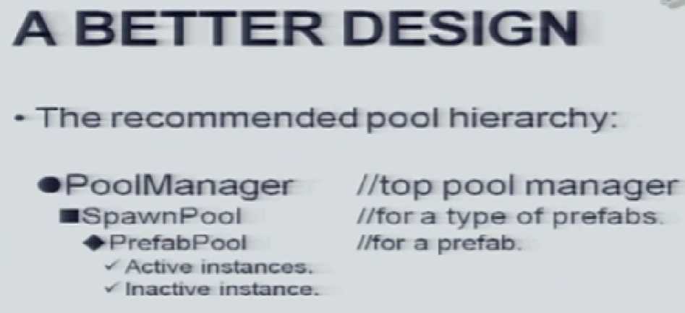

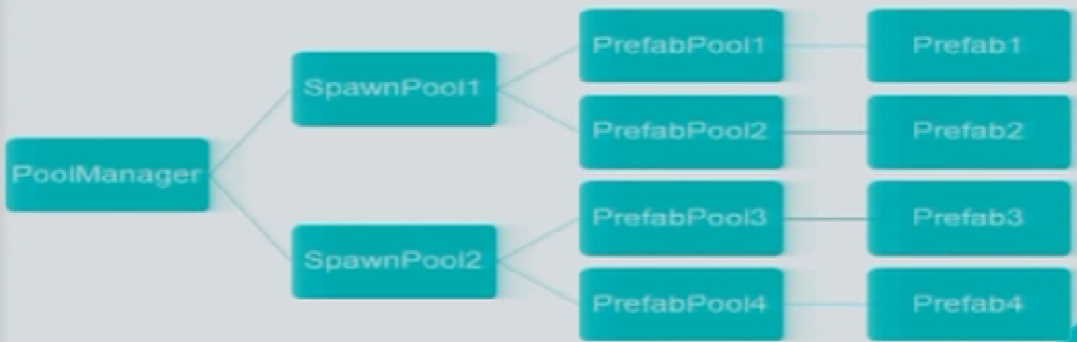

## SaveMgr 快

## --------------------------

## StrangeIOC（MVCS） 分开UI与逻辑

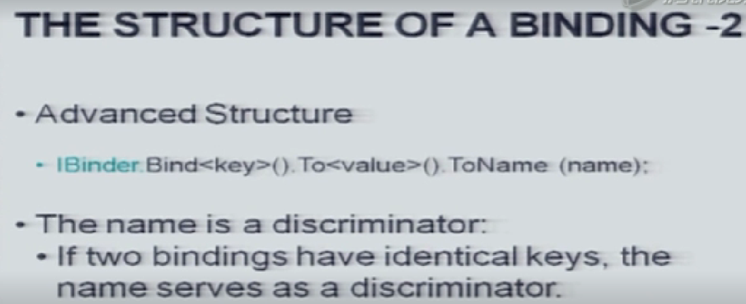

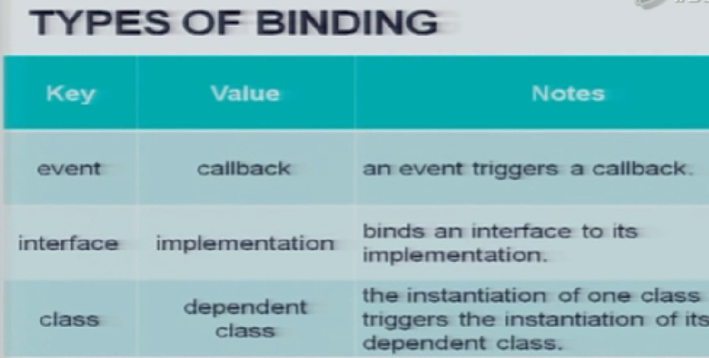

## StrangeIOC 缺点依赖于C#的Injection慢

## --------------------------

## MVVM

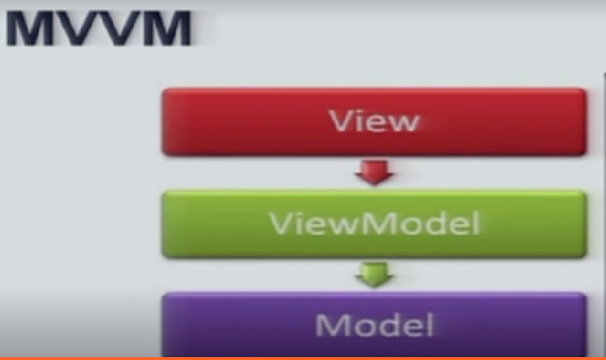

## 工具推荐

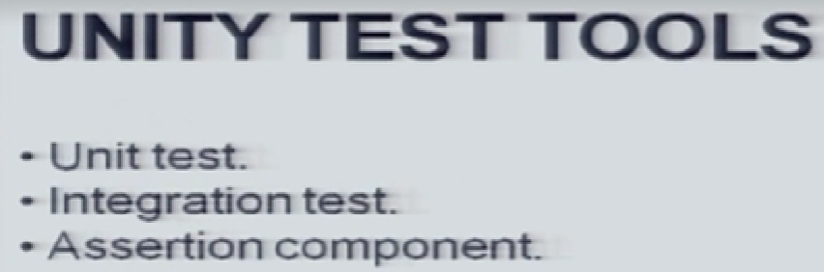

# StrangeIOC

## 架构

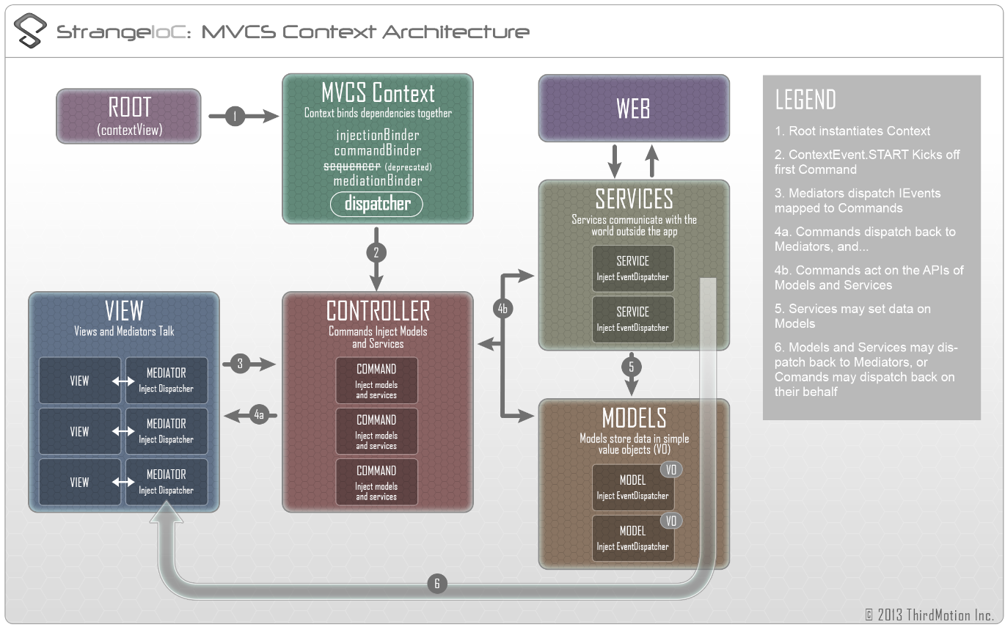

## 安装

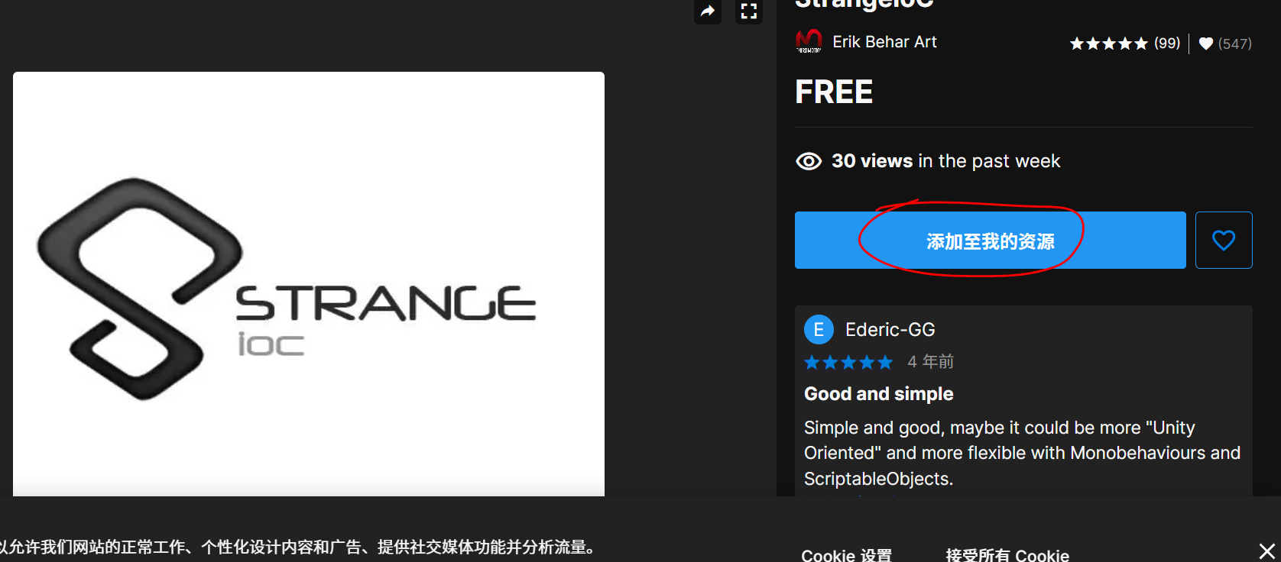

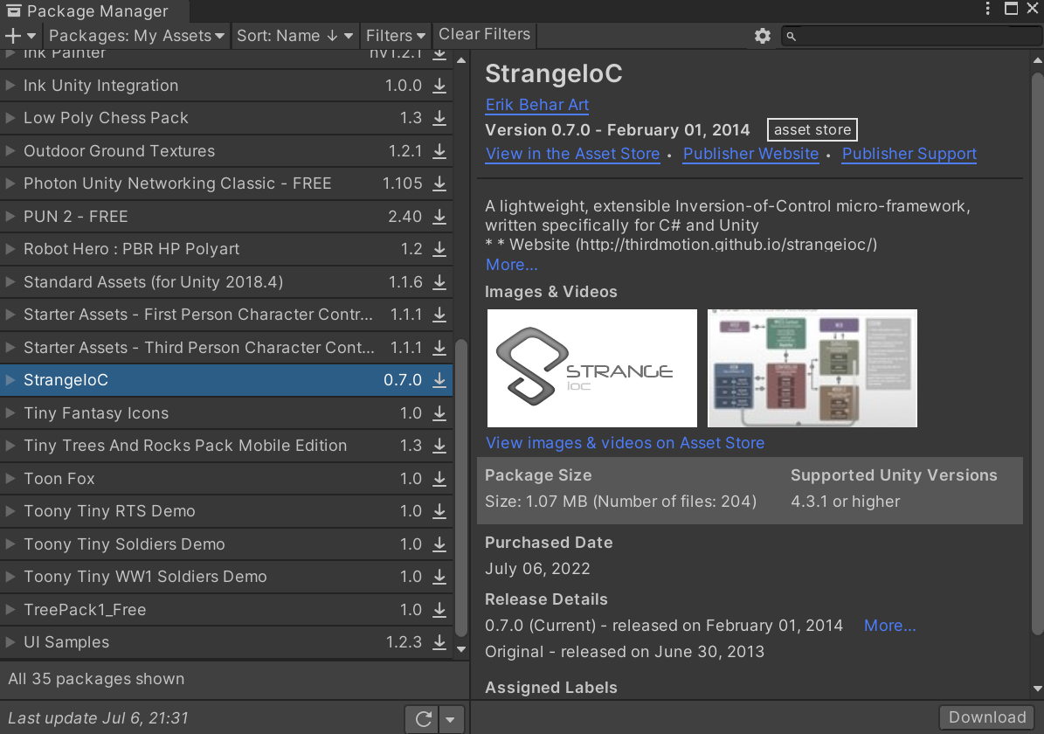

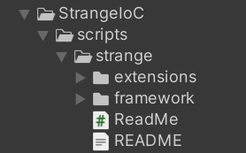

# 打卡 开发视图层CubeView（未接入Service）

[202207071206](GIF/202207071206.gif)

# 打卡 ReqScoreCmd

MVCSContext绑定了 一个枚举 和 一个Commnad，

View会全局Dispatcher.Dispatch(枚举)，调用到 该 Command， Command去获取外部数据（在Serevice上）

[202207071525](GIF/202207071525.PNG)

# bug 将该代码[Inject]放在接口，报Null

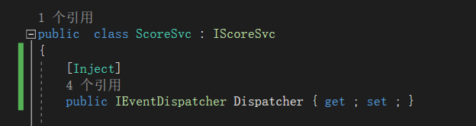

# 打卡 ReqScoreCmd向ScoreSvc（模拟的）请求、回调

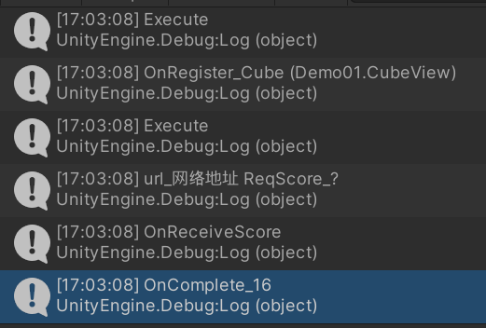

# 打卡 Update分数到CubeView

[202207071717](GIF/202207071717.gif)

# 打卡 实现分数+1

[202207081443](GIF/202207081443.gif)

# -------------------------

# 打卡 创建窗口

[202207081553](GIF/202207081553.gif)

# 打卡 添加音效的拓展窗口

原本想用“暗黑战神”的ResSvc，统一管理资源，但它是继承MonoBehaviour，不合适

[202207081725](GIF/202207081725.gif)

# 打卡 显示与删除

[202207081758](GIF/202207081758.gif)

# 打卡 保存数据（StringBuff2txt）

[202207082031](GIF/202207082031.gif)

# 打卡 保存加载（txt），定时刷新

[202207082124](GIF/202207082124.gif)

# 打卡 读取到AudioClip（我没放在Editor，后面也会如此操作）

[202207091249](GIF/202207091249.PNG)

# 打卡 采用ScriptableObject配置预制体（Pool前置）

[202207091355](GIF/202207091355.gif)

# 打卡 对象池(PoolMgr的数据放在ResSvc，启动在GameRoot)

[202207091756](GIF/202207091756.gif)

# 打卡 本地化Localization

ResSvc加载TextAsset

Mgr负责更新本地化，用Tags找对象，挂脚本赋值key

[202207092050](GIF/202207092050.gif)

# 打卡 FSM(巡逻与追击)

[202207101320](GIF/202207101320.gif)